МИНИСТЕРСТВО НАУКИ И ВЫСШЕГО ОБРАЗОВАНИЯ РОССИЙСКОЙ ФЕДЕРАЦИИ
Федеральное государственное бюджетное образовательное учреждение
высшего образования
«кубанский государственный университет»
(ФГБОУ ВО «КубГУ»)

Факультет журналистики
Кафедра издательского дела, стилистики и медиаиндустрии

Допустить к защите
И. о. заведующего кафедрой
д-р филол. наук, профессор
_____________ Г.А. Абрамова
(подпись)
_________________ 2019 г.

ВЫПУСКНАЯ КВАЛИФИКАЦИОННАЯ работа
(БАКАЛАВРская работа)

РЕДАКТОРСКАЯ ПОДГОТОВКА НАУЧНО-ПОПУЛЯРНОГО ИЗДАНИЯ «жЕНЩИНЫ В НАУКЕ» (творческий проект)

Работу выполнил ____________________________________ М.Ю. Малянова
(подпись)

Направление подготовки 42.03.03 Издательское дело
(код, наименование)

Направленность (профиль) Редакционно-издательская деятельность

Научный руководитель
канд. филол. наук, доц. О.В. Хлопунова
(подпись)

Нормоконтролер
канд. филол. наук, доц. Д.С. Ищенко
(подпись)

Краснодар
2019
СОДЕРЖАНИЕ

Введение 4
1 Теоретические аспекты работы редактора над научно-популярным изданием 6
1.1 Типологические особенности и отличительные черты научно-популярного издания 6
1.2 Работа редактора над содержательной концепцией научно-популярного издания 11
1.3 Принципы редакторской подготовки текста для научно-популярного издания 17
1.4 Принципы редакторской подготовки нетекстовых элементов научно-популярного издания 25
2 Особенности работы редактора над научно-популярными изданиями на примере издания «Женщины в науке» 32
2.1 Разработка концепции научно-популярного издания «Женщины в науке» 32
2.2 Редакторская работа над текстовым материалом издания 36
2.3 Редакторская работа над нетекстовыми элементами издания 39
2.4 Работа над аппаратом издания 41
Заключение 47
Список использованных источников 49
Приложение А Виды иллюстраций по С. Г. Антоновой 55
Приложение Б Список, изданий посвященных женщинам-ученым на русском языке 56
Приложение В Разворот научно-популярного издания «Женщины в науке» 57
Приложение Г Пример биографической статьи научно-популярного издания «Женщины в науке» 58
Приложение Д Пример исправлений в научно-популярном издании «Женщины в науке» 60
Приложение Е Иллюстративный ряд научно-популярного издания «Женщины в науке» 61
Приложение Ж Содержание научно-популярного издания «Женщины в науке» 62
Приложение И Предисловие научно-популярного издания «Женщины в науке» 63
Приложение К Внутритекстовые примечания научно-популярного издания «Женщины в науке» 64
Приложение Л Титульная страница научно-популярного издания «Женщины в науке» 65
Приложение М Оборот титульной страницы научно-популярного издания «Женщины в науке» 66
Приложение Н Концевая титульная страница научно-популярного издания «Женщины в науке» 67

ВВЕДЕНИЕ

Актуальность настоящего исследования определяется состоянием современного рынка научно-популярной литературы в России. Этот материал требует осмысления, обобщения, систематизации, структуризации и представления его как единого комплекса знаний при подготовке к выпуску научно-популярных изданий.
Степень разработанности: на данную тему существует огромное количество трудов практиков и теоретиков: М. Ребров «Грани популяризации науки или пути к читателю», Э. А. Лазаревича «Искусство популяризации науки» и «Редактирование отдельных видов литературы».
Объект исследования – научно-популярные издания.
Предмет исследования – работа редактора над концепцией и аппаратом научно-популярного издания.
Цель исследования – разработка концепции научно-популярного издания «Женщины в науке». В соответствии с целью необходимо решить следующие задачи:
- описать типологические особенности научно-популярных изданий и их отличительные черты;
- изучить работу редактора над научно-популярным изданием;
- обосновать концепцию научно-популярного издания «Женщины в науке»;
- разработать научно-популярное издание «Женщины в науке».
Материалом исследования послужили издания: Л. Лоулор «Super Women: Six Scientists Who Changed the World» (2017), Р. Игнотофски «Women in Science» (2017) и группа в ВК «Женщины в науке».
Методологической базой исследования послужили работы отечественных учёных. Вопросы работы редактора над научно-популярным изданием рассматривались в трудах С. Г. Антоновой «Редакторская подготовка изданий», М. П. Котюрова «Культура научной речи: текст и его редактирование».
Методы исследования определяются спецификой предмета изучения и поставленными задачами. Так в ходе исследования использовались теоретические методы исследования: анализ материала, синтез, классификация, и практические – наблюдение, описание, контент-анализ.
Теоретическая значимость исследования заключается в том, что были суммированы подходы к описанию типологических особенностей научно-популярных изданий и раскрыта сущность работы редактора над ними. Полученные результаты будут представлять интерес для учащихся на факультете журналистике при изучении дисциплин, связанных с работой редактора при подготовке издания к выпуску.
Практическая значимость исследования: возможность применения результатов исследования для решения практических задач во время работы с авторским текстом.
Апробация. Материалы исследования были представлены на кафедре издательского дела, стилистики и медиаиндустрии ФГБОУ ВО «КубГУ» в рамках процедуры предзащиты. Частично материалы выпускной квалификационной работы были использована на практических занятиях по дисциплине «Редакторская подготовка изданий».
Структура работы. Работа состоит из введения, 2 глав, заключения, списка использованных источников и приложений. В первой главе рассматривается теоретические аспекты работы редактора над научно-популярным изданием. Вторая глава посвящена изучению особенности работы редактора над научно-популярными изданиями на примере издания «Женщины в науке». Список использованных источников включает 50 наименований. Приложения к работе содержат страницы творческого проекта «Женщины в науке».

1 Теоретические аспекты работы редактора над научно-популярным изданием

1.1 Типологические особенности и отличительные черты научно-популярного издания

За последние двадцать лет в системе среднего и высшего образования в РФ произошли большие изменения, а ученые достигли огромных успехов в фундаментальных и прикладных науках. Все это в известной степени находит свое отражение на страницах огромного количества научно-популярных изданий, пропагандирующих достижения мировой и отечественной науки в различных отраслях знания, рассказывающих о результатах исследований, новых открытиях в тех или иных сферах научной деятельности.
Современные средства популяризации научных знаний разнообразны. К ним относятся радио, телевидение, книгопечатание и интернет. Но несмотря на бурное развитие телевидения и сети Интернет, что ведет к росту популярности интернет-изданий таких, как «В мире науки», «Компьютерра», «N+1» и др., ни в коем случае нельзя отрицать роль книжных и журнальных научно-популярных изданий, например: «Наука и жизнь», «Химия и жизнь», «Страдающие средневековье» и т.д. Они пользуются спросом, как и у читателей, которые интересуются теми или иными вопросами в науке, так и у массовой аудитории.
Содержание научной и научно-популярной литературы одинаковое, так как оно основывается на достоверных материалах науки, а отличие заключается в степени сложности изложение материала. Поэтому можно сказать, что научно-популярная литература является ответвлением литературы научной.
В ГОСТе 7.60-2003 «Издания. Основные виды. Термины и определения» под научно-популярным изданием понимается «издание, содержащее сведения о теоретических и (или) экспериментальных исследованиях в области науки, культуры и прикладной деятельности, изложенные в форме, доступной читателю-неспециалисту» [3, с. 5].
Из этого определения следует, что задачей подобных изданий является представление широкой аудитории научных знаний, а предметом содержания можно считать все то, что имеет отношение к науке и научным исследованиям: данные наблюдений и экспериментов, информация об открытиях, теориях, гипотезах, изобретений, а также об условиях для проведения исследований и т.д.
Тематика научно-популярных изданий определяется интересами и спросом читателей и тесно связана с целевым назначением и функциональными свойствами научно-популярных изданий.
C. М. Болховитинова выделяет три вида направленности целевого назначения для научно-популярных изданий:
- просветительная. Издания, направленные на распространение знаний в той или иной научной области в дополнение к учебным изданиям в системе воспитательно-образовательных учреждений;
- информационная. Издания содержащие современные сведенья справочного характера в различных областях знаний;
- пропагандистская. Издания, направленные на распространение и передачу определенных идей и научных взглядов идей аудитории с расчетом на их усвоение ею [13].
Одной из самых важнейших функций научно-популярного издания является популяризация и пропаганда научных знаний. Она, вместе с просветительской и ознакомительно-образовательной, всегда была ведущей. Ученые рассказывают об изменениях в тех или иных сферах научной деятельности, знакомят читателей с новыми открытиями, тем самым способствуют повышению образовательному уровню людей и решают просветительскую задачу. Так же функциями научно-популярного издания являются:
- мировоззренческая. Заключается в знакомстве читателей с научными знаниями и в формировании у них системы взглядов на мир. Эта функция предполагает, что в научно-популярном издании содержаться знания, способствующие открытию новых перспектив науки и новых возможностей научно-технического прогресса. Примерами научных открытий, оказавших влияние на понимание объективной реальности мира можно считать теорию эволюции и естественного отбора Ч. Дарвина, создание Д. И. Менделеевым периодической системы химических элементов и т.д.;
- практическая. Заключается в подготовке аудитории к реализации полученных знаний, т.е. помогает им в решении задач на практике, профессионально ориентирует и помогает адаптироваться к определенным условиям в реальном мире;
- расширения научно-познавательного кругозора. Заключается в формировании и развитии познавательной активности читателей, в расширении их кругозора;
- эстетического воспитания. Реализуется через восприятие художественного образа. Она направлена на знакомство читающего с искусством и понятием прекрасного/безобразного. Характерна для научно-популярных изданий по искусству [10].
Строгое деление читательской аудитории научно-популярного издания по группам – дело трудно разрешимое, так как в нее можно включить всех начиная от школьников и заканчивая ученными. В общем читателями принято считать людей, не являющихся специалистами в области того научного знания, с которым связана тема издания.
C. М. Болховитинова предлагает дифференцировать читателей научно-популярных изданий по:
- возрасту (дети, подростки, взрослые);
- степени подготовленности к восприятию информации, которая определяется с учетом:
- уровня и характера образования (школа, техникум, вуз и т.д.);
- вида трудовой деятельности (практики, теоретики, творческие работники и т.д.);
- профессионального профиля [13].
С. Г. Антонова делит читательскую аудиторию на две группы: массовая/читатели-неспециалисты и специалисты из смежных областей [10].
Массовый читатель не однороден, однако его деление на группы во многом условно. Так С. Г. Антонова выделяет следующие группы массового читателя:
- люди, обладающие достаточно высокой общей подготовкой. Как правило они имеют высшее профессиональное образование и следят за развитием науки, техники, искусства. Их интерес обусловлен желанием заполнить досуг интересным чтением и найти ответы на актуальные вопросы, связанные с мирозданием и духовной жизнью;
- люди, обладающие общим представлением о мире, но интересующимися новыми знаниями о нем. Как правило они имеют среднее образование и обладают систематическими знаниями предмета, устойчивым определенным мировоззрением. Научно-популярное издание представляет для них ценное пособие для решения практических задач;
- учащиеся всех видов и форм образования – от младшеклассника до выпускника вуза. Эту группу можно разделить по возрастному и образовательному признакам. Для них научно-популярное издание представляет собой обучающее средство, дополняющее основные учебные пособия и расширяющие их программные знания [10].
Не существует единого взгляда на классификацию научно-популярных изданий. Большинство авторов не касаются этого вопроса, а в общем рассуждают о научно-популярной литературе. Другие же за основу классификации берут их функции и выделяют следующие виды научно-популярных изданий:
- познавательные;
- информационные;
- для детей: научно-популярные и научно-художественные.
В ГОСТе 7.60-2003 «Издания. Основные виды. Термины и определения» выделяют следующие виды научно-популярных изданий:
- монография. Научно-популярное издание, содержащее полное и всестороннее исследование одной проблемы или темы и принадлежащее одному или нескольким авторам;
- сборник научных трудов. Сборник, содержащий исследовательские материалы научных учреждений, учебных заведений или обществ;
- материалы конференции (съезда, симпозиума): непериодический сборник, содержащий итоги конференции (доклады, рекомендации, решения). В зависимости от характера конференции различают материалы научной конференции, материалы научно-практической конференции и т.п.;
- препринт. Издание, содержащее материалы предварительного характера, опубликованные до выхода в свет издания, в котором они могут быть помещены;
- пролегомены, введение. Издание, содержащее первичные сведения и основные принципы какой-либо науки;
- тезисы докладов/сообщений научной конференции (съезда, симпозиума). Непериодический сборник, содержащий опубликованные до начала конференции материалы предварительного характера (аннотации, рефераты докладов и (или) сообщений) [3].
Научно-популярная монография может иметь ряд разновидностей:
- монография, содержащая сведения, касающиеся одной узкой области науки. В ней будет освещаться широкий круг вопросов истории развития науки и техники, будут кратко охарактеризованы главные ученые, занимающиеся исследованием выбранной темы;
- монография, касающиеся широкого круга проблем и направлений в науке или какой-либо период ее развития. Имеет ретроспективно-аналитический характер;
- научно-биографическая монография, содержит информацию о жизни конкретного ученого, о его вкладе в науку или о путешествии ученого по миру с научно-исследовательскими целями [10].
Сборники научно-популярных произведения получили сегодня широкое распространение. Они начали выходить в 1919 году в отделе научно-популярной литературы Госиздата. Они составляются из научно-популярных статей, выдержек из официальных документов, очерков, воспоминаний.
Также сегодня одним из жанров научно-популярных изданий можно назвать биографический сборник. Как правило в них содержится информация о жизни нескольких ученных объединённых в одно издание по тем или иным признакам, например, по национальности: Адыги-ученые Кубани (1998), Российские женщины-ученые: Наследие (2017).
Кроме жизни ученных в биографических сборниках показывается формирование их мировоззрения, дается характеристика их вклада в науку. Но стоит помнить, что биографии не должны ограничивается изложением внешних фактов из жизни человека, а как произведения художественное должны стремиться уловить сущность характера этого человека и представить его в ярком образе.

1.2 Работа редактора над содержательной концепцией научно-популярного издания

Концепция определяет всю работу редактора над изданием. С него она начинается и от нее зависят дальнейшие шаги редактора при создании издания: разработка рубрик, тематического плана, плана-проспекта, анализ и оценка материалов и принятие решения об их опубликовании.
Под концепцией издания С. Г. Антонова понимает «совокупность взаимосвязанных и взаимообусловленных признаков будущего издания» [10, с. 15]. Разработка концепции издания – основа его редакторской подготовки. Концепция разрабатывается редактором с учетом его типологических признаков: целевого назначения, читательского адреса, характера информации.
Прежде чем начинать работу над содержательной концепцией редактор должен определить жанр будущего издания. После он начинает формировать структуру будущего научно-популярного издания. По учебному пособию «Композиция изданий: Особенности проектирования различных типов изданий» C. М. Болховитинова эта структура состоит из следующих элементов:
- все виды текстов:
- основной;
- дополнительные (дополнительные разъяснения, дополнительная информация, цитирование других источников и т.д.);
- вспомогательные (напоминания, отсылки, обращения);
- методические (вопросы, задания, резюме и пр.);
- рубрикационные (заголовки, развернутые подзаголовки, эпиграфы и пр.);
- тексты, относящиеся к научному аппарату книги (примечания, сноски, библиография, перечни понятий, имен, терминов и пр.);
- все подрисуночные подписи (многие дополнительные тексты могут быть одновременно и развернутой подрисуночной подписью);
- элементы, подлежащие акцентированию (это могут быть термины, имена, названия, даты, научные формулировки, выводы и пр.);
- все иллюстративные материалы:
- иллюстрации «прямые», связанные с текстом;
- иллюстрации «косвенные», не связанные прямо с текстом;
- иллюстрации к дополнительным, вспомогательным и прочим видам текстов;
- иллюстрации рубрикационной системы (фронтисписного, шмуцтитульного типа и заставки, которые раскрывают смысл локальной темы, и пр.);
- элементы ориентации (оглавление, компендиумы, колонтитулы, колонцифры, мнемонические знаки и др.) [13].
Сложную структурную организацию будут иметь издания, состоящие из разных видов текста и иллюстраций, имеющие сложную систему рубрикаций, а по своей форме будут напоминать альбомные, журнальные, или энциклопедические издания, наиболее простую – издания в которых основной составляющей будет является сплошной текст, не считая сносок, примечаний, заголовков, и будут отсутствовать иллюстрации.
Важный этап при формировании содержательной концепции – это формирование структуры издания. Он заключается в том, чтобы определить лучшие условия для восприятия научной информации в «форме» издания.
Так, например, редактор при работе с авторской рукописей, в которой содержится однородный текст для сплошного прочтения и несложная рубрикация, может разработать интересное в конструктивном плане издание.
Не стоит забывать, что, когда читатели используют издание, то его структурные элементы должны быть им полезны при ориентировании в тексте и не мешать при прочтении.
Поэтому редактор заранее составляет план в какой последовательности все материалы издания будут просматриваться читающим. Эта последовательность напрямую связана с «движением» читателей внутри книги. C. М. Болховитинова выделяет четыре возможные схемы «движения»:
- от текста – к рисунку или, наоборот, от рисунка – к тексту;
- от рисунка – к поясняющей подписи и к тексту;
- от основного текста – к дополнительному тексту и далее к рисунку;
- от колонтитула – к отдельной части текста и т.д. [13].
С помощью композиционных и конструктивных средств редактор структурно организует издание во время проектирования различных путей «движения» читателя по изданию.
Разработка концепции оформления научно-популярных изданий напрямую связанно с их предназначением, т.е. познакомить широкий круг читателей с научной информацией. Основная издательская позиция при оформлении подобных изданий определяется требованиями научности и образности, рациональности и эмоциональности, требованиями той особой ситуации общения читателей с предлагаемым научным материалом, которая вовлекает в чтение и доступно передает сложные понятия. Эту позицию можно проиллюстрировать двумя противоположными примерами:
- пассивная издательская позиция. Она заключается в оформлении издания, где основная задача – это предоставить читателям возможность спокойно и самостоятельно читать текст произведения. Оформительские проблемы сужаются и упрощаются, так как они сводятся к обеспечению удобочитаемости словесного изложения, и основные параметры оформления (форматы, полосы набора, гарнитуры и пр.) могут быть взяты из ОСТа 29.124-94 «Издания книжные. Общие технические условия»;
- активная оформительская позиция. Она предполагает разработку определенной проектной идеи, подтвержденной конкретной формой (принципиальным макетом). Этот макет может быть создан и без наличия авторского текстового материала, потому что макет согласно проектной идеи будет заполняться по мере написания текста одновременно с созданием иллюстративного материала.
В пределах между названными крайними издательскими позициями при разработке оформления может быть спроектировано множество самых разнообразных «форм» изданий, т.е. конкретных издательских решений оформления научно-популярного издания.
При выборе формы будущего издания редактор должен ответить на следующие вопросы:
- общий объем текста;
- отношение объема текста к объему иллюстративного материала;
- однородность текстов, их состав и пр.;
- развернутость рубрикации, принцип ее формирования;
- порядок расположения материалов (свободный, жесткий, поразворотный) в зависимости от характера чтения, рассматривания издания;
- привязанность иллюстраций к текстам;
- создание иллюстративных рядов или подбор отдельных рисунков;
- серийность, элементы, ее формирующие.
Завершающейся стадией издательского дела является реализация книжной продукции. В современном мире для доставки книг конечному потребителю есть две площадки: это традиционные книжные магазины и Интернет-магазины.
Продвижение товара на рынке – совокупность различных мер, усилий, действий, предпринимаемых производителями, продавцами товара, посредниками в целях повышения спроса, увеличения сбыта, расширения рыночного поля товара. Книга как таковая, будучи даже качественным продуктом, может никогда и не найти своего читателя, если ее не «продвинуть» к целевой аудитории должным образом.
Сейчас популярны следующие способы продвижения книг.
Продвижение книги в социальных сетях. Либо на своей личной странице автор размещает информацию о книге (о ее выходе, об истории создания, рецензии и отзывы, отрывки и т.д.), либо создает новую группу, позвав туда друзей с личной страницы.
Сайт для книги. Отдельный сайт полезен и для статуса, и для структурированного рассказа о книге и сбора отзывов, и для полноценного продвижения в интернете, однако потребует денег.
Продажи книг в магазинах. Считается, что книга, стоящая на полке магазина – уже само по себе серьезное рекламное действие. Несомненно, это так, однако есть нюансы, сильно влияющие на результат. Если книга поставлена в магазин в рамках платного продвижения, она будет стоять «лицом» к покупателям и в привилегированном месте: на уровне глаз, в прикассовой зоне или на рекламных тумбах (это спецвыкладка). Если же книга попадает в магазин на общих основаниях (бесплатно), то она будет стоять на полке корешком к покупателям, а расположение полки будет зависеть от правил магазина (по тематикам и по алфавиту, либо по библиотечным кодам) – и тут уж как повезет. В интернет-магазинах нет проблем с выкладкой корешками, но также есть варианты платного продвижения в виде попадания в рекомендуемые разделы, на полки новинок и т. п.
Участие в писательских конкурсах и других активностях. Есть масса конкурсов, объединенных творческих встреч, курсов и т. п. Как правило, за участие нужно заплатить оргвзнос или внести плату за обучение, но все они «на выходе» что-то предлагают: печать тиража сборника, персональные разборы и рецензии, а в самом лучшем варианте (для победителей конкурса) – издание в издательстве за счет и под брендом издательства. Каждая такая активность приносит знакомства, нужный опыт и обратную связь.
Совместные издания, участие в сборниках. Есть масса писательских сообществ, групп и отделений Союза писателей, проводящих разные полезные мероприятия и организующие совместные издания, сборники и т.п. Как правило, участие в сборнике не стоит больших денег или вообще делается на общественных началах, а результатом будет, например, издание или выступление перед читателями. Самый простой способ поиска единомышленников-профессионалов – обратиться в библиотеку: зачастую такие сообщества существуют при библиотеках. Либо сотрудники библиотек подскажут и дадут контакты городских литературных объединений и информацию о конкурсах и других мероприятиях.
Статьи в средствах массовой информации и в блогах. Помимо собственноручно написанных постов, можно и нужно прибегать к статьям, исходящим от других: это могут быть блогеры (и просто ваши знакомые с большим количеством друзей в соцсетях), специалисты в той области, к которой относится ваша книга, журналисты и известные люди. «Чужие» оценки и рекомендации вызывают больше доверия, чем мнение автора о своей книге.
Одним из наилучших способов при продвижении книг является организация встреч с авторами в точках продаж. Так как это не только одномоментный взлет продаж, так как люди пришедшие на встречу купят книгу, но и пост-фактум история – видеозапись и фото для соцсетей, диктофонная запись для подкаста, повод для интервью (если на презентацию приглашены журналисты) и отзывы в блогах и микроблогах от присутствующих на презентации.
Таким образом при разработке концепции издания редактор должен выполнить следующие действия:
- сформировать цель издания;
- определить читательский адрес;
- установить тематику издания и его структуру;
- определить методику подготовки и организации контента;
- описать оформление и технические характеристики издания;
- изучить возможные способы финансирования и продвижения.

1.3 Принципы редакторской подготовки текста для научно-популярного издания

Термин редактирование произошел от латинского слова redactus –приведённый в порядок. Он имеет следующие основные значения:
- профессиональная деятельность в области периодической печати, книгоиздательского дела, кинематографии, телевидения и радиовещания, которая связанна с подготовкой к выпуску печатных изданий, теле- и радиопередач, кинофильмов;
- творческая работа редактора, как одна из составных частей издательского процесса, содержащаяся в улучшении содержания и формы авторской рукописи при ее подготовке к полиграфическому воспроизведению и выпуску в свет;
- внесение изменений в содержание и формы любого документа, написанного или подготовленного кем-либо, для того чтобы он соответствовал общепринятым или специально установленным требованиям и нормам [11].
Целью редактирования является улучшение текста с сохранением индивидуальности авторского стиля и замысла автора.
Термин текст произошел от латинского слова textus – «ткань», «сплетение», «соединение», «структура», «связь» – и означает речевое произведение, состоящее из ряда предложений, расположенных в определённой последовательности и объединённых в целое единством темы, основной мысли и с помощью различных языковых средств. Существует пять стилей текста: разговорный, художественный, публицистический, научный стиль, официально-деловой. Каждый стиль имеет свои каноны и особенности и, соответственно, сферу использования. Поэтому редактор при работе с текстом должен это учитывать.
В задачи редактирования входит:
- устранение погрешностей содержания, обнаруженных в ходе редакторского анализа;
- придание материалу наиболее ясного звучания;
- проверка фактического материала с целью избавления рукопись от неточностей;
- устранение погрешностей композиции;
- исправление в тексте языковых и стилевых ошибок.
Основой редактирования считается критический анализ редактора, выполненный с целью помочь автору улучшить форму и содержание текста ради интересов читателя, автора и издателя.
Редактор начинает анализ с чтения рукописи автора, но он воспринимает текст не как информацию, а как реальность, которую все время подвергает критике. А сам текст книги мысленно делит на части, потому что объем материала доступного для глубокого понимания и критического рассмотрения ограничен психологией восприятия.
Существует три основных способа редакторских чтений рукописи:
- ознакомительное;
- рецензентское, оценочное;
- шлифовочное [34].
Ознакомительное чтение. Его основная функция – общая познавательная ориентировка в содержании и форме произведения. Она позволяет понять его в целом и при дальнейшем, углубленном чтении осознавать место и роль каждой единицы текста в содержании всего редактируемого произведения. Она помогает построить общую модель читателя, определить главное функциональное назначение издания, сформулировать важнейшие особенности произведения и автора.
Рецензентское, оценочное чтение. Его функции – углубленное осознание, проработка, анализ, оценка и критика текстовых единиц (от малых до самых крупных) и всего текста в целом по основным принципиальным вопросам содержания и формы редактируемого произведения.
Шлифовочное чтение. Его функции – анализ и оценка одобренного, признанного пригодным и к изданию произведения, поиск средств устранения причин частных несовершенств, использование этих средств и контроль за их влиянием на текст, на прогнозируемый результат чтения потенциального читателя.
Общая схема процесса редактирования выглядит следующим образом:
- предварительное рецензирование издательским редактором. На этом этапе проходит общий анализ и оценка рукописи редактором для установления надобности внешнего рецензирования;
- рецензирование внешнее. Внешний рецензент проводит анализ и оценку рукописи;
- рецензирование редакторское углубленное. Редактор проводит анализ и оценку рукописи с наиболее существенных сторон, опираясь на анализ и оценку рукописи внешним рецензентом;
- совершенствование рукописи автором. Автор исправляет рукопись принимая во внимание исправления редактора и рецензента или оспаривает принятые исправления и приводит убедительные доводы неправомерности не принятых им замечаний;
- рецензирование редакторское окончательное. Осуществляется анализ и оценка авторских исправлений, выполнения автором требований издательства и после этого принимается решение о пригодности рукописи к изданию (этапы 4 и 5 могут повторяться);
- детальная помощь редактора автору в улучшении рукописи при подготовке ее к изданию. Редактор снова проводит анализ и оценку каждого элемента рукописи, вплоть до мельчайших деталей; выясняет причины частных несовершенств в тексте и ищет способы их устранения;
- авторские исправления рукописи в деталях вместе с редактором. На этом этапе происходит утверждение автором редакторской правки.
Также при анализе рукописи редактор должен четко представлять себе типологические особенности научно-популярной литературы, знать ее функций, особенности проблематики и читательскую аудиторию, так как все это будет служить ему ориентиром при оценке содержания произведений и приемов изложения материала, что поможет определить степень доступности и занимательности изложения.
Процесс работы редактора над научно-популярным изданием можно разделить на две составляющие:
- оценка научности содержания;
- оценка используемых приемов отображения содержания, обеспечивающих популяризацию науки [10].
Под оценкой научности содержания понимают насколько факты, приводимые в издании, соответствуют требованиям, предъявляемых к научным фактам. Основой научно-популярного издания является точный, обоснованный и достоверный фактический материал. И научность предполагает, что авторский текст соответствует выводам теоретических и экспериментальных исследований.
Выбор и использование приемов популяризации на прямую зависят от научности содержания. Они направлены на облегчение понимания и восприятия материала читательской аудиторией, на активизацию их творческого мышления. Рассматривая данные приемы, редактор опирается на замысел, концепцию автора. Он должен ясно видеть, каким образом достигается понятность содержания произведения читателю. Нет ли в изложении упрощенства, которое может стать причиной искажения достоверности информации и привести к дезориентации читателя. Не перегружен ли текст труднодоступным материалом.
Редактор осуществляет отбор фактического материала с оптимальной точки зрения. Желание рассказать о как можно большем количестве фактов в издании может повредить его содержанию, и большинство читателей не смогут понять на что им следует обратить внимание в первую очередь и потеряют нить рассуждения. Поэтому лучше рассказать о малом количестве фактов, но в полной мере.
С. Г. Антонова в учебнике «Редакторская подготовка изданий» выделяет описательно-повествовательный и проблемно-аналитический способы изложения материала [10]. Выбор способа изложения прежде всего зависит от творческих способностей автора, и уже после этого от содержания, читательского адреса и целевого назначения издания.
Описательно-повествовательный способ изложения заключается в описании проблем и явлений по заранее подобранным схемам. Он способствует только лишь количественному накоплению знаний у читателей. Проблемно-аналитический способ характеризуется использованием творческого метода популяризации и рассчитан на активное восприятие читателем. Так как автор перерабатывает информацию, выявляя соответствия между законами науки и наиболее эффективного принципа восприятия текста. Например, обоснованная перспектива развития одной из областей науки или новая точка зрения на рассматриваемую проблему.
Особое внимание редактор должен обратить на систему логически последовательных доводов. Все они должны быть обоснованы, а также один довод должен вытекать из предыдущего и служить переходом к следующему. Новые сведенья должны появляться только после усвоения читателем ранее изложенных.
Редактору важно помнить, что хорошее научно-популярное издание сочетает в себе черты свойственные научным работам и литературным произведениям. Текст должен быть увлекательным и содержать в себе удачные сравнения, например, с известными читателю явлениями.
Автор не должен напугать читателя сложностью темы с первой страницы, поэтому изложение материала рекомендуется вести от простого к сложному руководствуясь принципом «от известного к неизвестному». Важно создать общую картину мира, показывая роль тех или иных событий в науке, а не ограничиваться их описанием.
Критерий авторской индивидуальности выступает как структурно-системный признак, связанный с определением занимательности конкретного издания. Он дает редактору возможность определить целесообразность использования таких композиционных элементов, как лирические отступления, примеры из жизни, философские размышления и другие. Позволяет оценить изобразительно-выразительные средства языка. Именно наличие авторской позиции придает рассуждениям завершенность, а изложению необходимую динамичность.
Авторские отступления – это один из широко используемых приемов занимательности в научно-популярном издании, это способ выражения позиции автора, его отношения к предмету. Они используются для создания пауз в подаче научной информации. Редактор должен следить чтобы они не нарушали логическую последовательность изложения материала и вносили динамизм в повествование, эмоционально его насыщая.
Целям занимательности также служат эпиграфы и цитаты. Эпиграфы выражают основную идею произведения и располагаются перед основным текстом. Как правило они поясняют заглавия читателям. Цитаты используются автором для подтверждения своей точки зрения, усиления эмоционально-экспрессивного воздействия на аудиторию. Редактор обязан проверять их как фактический материал.
В научно-популярном издании часто используются интригующие названия глав, например, в издании «Квантовая вселенная» Брайана Кокса есть такие названия глав: «Что-то странное грядет», «Музыка атомов». Заглавия могут оформляться и как прямое обращение к читателю: «По метеоритам – пли!». Широко используются личные местоимения (вы, мы), глаголы повелительного наклонения, восклицательные или вопросительные предложения: «Откуда мы родом?», «Идем на контакт!». Иногда могут обыгрываться поговорки и пословицы: «Ловите рыбку в мутной воде». Все это помогает автору создать эффект непосредственного общения с читателями и привлечь их внимание к новому разделу книги.
Редактор должен подходить к анализу заглавий исходя из того, что они не только считаются одним из способов, которые обеспечивают текст занимательностью, но и являются важным структурным элементом, от которого будет зависеть успех читателей при поиске нужных сведений при работе с книгой.
Редактор должен следить за тем чтобы приемы занимательности были связаны с темой научно-популярного произведения, а также соответствовали содержащийся в нем информации. Помнить о том, что эти приемы должны помогать автору глубоко и образно раскрыть содержание его произведения.
В задачи редактора входит и проверка рубрикации издания. Рубрикация – система взаимосвязи и соподчинения рубрик издания, внешне выражающаяся во взаимосвязи и соподчинении заголовков этих рубрик. Ее значение можно прояснить через значение заголовков рубрик. Во-первых, они направляют читателя, предупреждая, о чем пойдет разговор в данной рубрике, тем самым подготавливая его к восприятию текста. Заголовки, обозначая окончание одной рубрики и начало следующей, дают читателю возможность сделать паузу и обдумать прочитанное, прежде чем перейти к новой рубрики. Во-вторых, они углубляют понимание произведения и раскрывают его строение. Связь и взаимодействие рубрик произведения показывают с помощью различия в рисунке, размере и начертании шрифта. В-третьих, читатель благодаря заголовкам быстро и легко находит нужную информацию, что позволяет использовать издание выборочно [34].
Таким образом, рубрикация для книги весьма значима как система, определяемая композицией произведения (издания) и ее выражающая. Выявляя композицию произведения, обозначая так или иначе его составные части, а также связи и отношения между ними, рубрикация помогает читателю лучше ориентироваться в содержании текста, глубже понимать его.
На данном этапе выделяется две стороны, определяющие задачи редактора. Первая касается разделение текста на рубрики и соответствие сложности этого деления подготовке читателя, поэтому редактор старается ответить на следующие вопросы:
- будет ли удобно выбранное автором разделение текста на рубрики для читателя;
- соответствует ли сложность рубрикации подготовке читателя.
Вторая сторона касается правильности рубрикации:
- выдержана ли соподчиненность заголовков, а значит, и рубрик;
- соответствует ли содержание текста своему заголовку и, наоборот, заголовок – содержанию своего текста.
Во время анализа текста научно-популярного издания с логической стороны редактор читает и осмысливает текст, проверяя рассуждения и выводы автора опираясь на четыре основополагающих логических закона:
- закон противоречия. Он гласит что два противоположно значимых суждения не могут одновременно быть истинными;
- закон тождества, согласно которому в процессе рассуждения каждое осмысленное понятие должно употребляться в одном и том же смысле;
- закон исключения третьего. Он устанавливает связь между противоречащими друг другу высказываниями: одно из которых истинно;
- закон достаточного основания. Согласно ему, каждое осмысленное суждение будет истиной, если оно было доказано.
Редактор исправляя логические ошибки помогает автору улучшить текст и сделать его более доказательным и точным.
Таким образом можно определить следующие основные принципы редакторской подготовки текста для научно-популярного издания:
- сохранение содержания документа неизменным;
- возможность доказать, что вмешательство в текст необходимо;
- целостность и последовательность;
- четкость и аккуратность.

1.4 Принципы редакторской подготовки нетекстовых элементов научно-популярного издания

Важную роль в структуре научно-популярного издания играют иллюстрации. Их назначения заключаются в том, чтобы облегчить читателям знакомство с конкретными сведениями из области науки и техники, создать необходимые условия для раскрытия научного содержания изданий и создать благоприятные условия для организованной и познавательной деятельности при прочтении издания.
Задача иллюстраций заключается в пояснении текста, к которому они относятся. Эта задача может быть, как и простой, т.е. нейтральное представление описываемого объекты, так и более сложной, например, когда иллюстративный материал должен стать для читателя объектом для внимательного изучения или средством для формирования эмоционального отношения к воспринимаемому. Поэтому редактор при определении задачи исходит не только из того что должно быть изображено, но и из того для чего помещается иллюстрация, т.е. способ ее воздействия и ее функции.
Для иллюстраций в научно-популярном издании наиболее распространенной функцией является информационная функция. Она реализуется при помощи показа читателям описываемого в тексте объекта или явления и отвечает просветительной направленности изданий. Также она заключается в том, что изображение может не только пояснять текст, но и дополнять и расширять его; оно активно включено в коммуникативный процесс, осуществляемый книгой. Редактор должен оценить изобразительный ряд, чтобы не возникали затруднения при его восприятии, так как это приводит к затрате дополнительного времени у читателя и снижает эффективность издания, ставя под сомнение его материал.
При дидактической направленности иллюстрации призваны вызывать у читателя логически-осмысленное представление о прочитанном. При их восприятии читатели должны будут опираться на логику мышления и провести смысловой анализ изображения, так как у них будет материал для зрительных сопоставлений, сравнений, самостоятельного раскрытия последовательности доказательств и т.д.
Эмоционально-оценочная функция характерна для изданий пропагандистской направленности, которые хотят заинтересовать читателей, привлечь их внимание к научным проблемам. Такие иллюстрации создают у читателей активную эмоциональную установку на восприятие содержания помогают формировать в их сознании правильные оценки того или иного описываемого события.
Не менее важна и эстетическая функция для научно-популярных изданий, так как она облегчает восприятие и оценку изобразительного материала. Его художественно значимой должна сохранятся вне зависимости от содержания изображаемого, будь то чертеж или образные иллюстрации.
Прежде чем приступить к оценке иллюстративного материала, редактор должен ознакомиться с тем какие иллюстративные ряды должны были разрабатываться для данного издания. C. М. Болховитинова выделяет семь видов иллюстративного ряда:
- прямые иллюстрации согласно ссылкам в тексте;
- иллюстрации, поясняющие наиболее трудные для понимания части текстового материала;
- иллюстрации, акцентирующие ключевые фазы рассуждения, повествования, рассказа;
- иллюстрации, фиксирующие «информационные узлы», «отсекающие» широкие тематические линии;
- иллюстрации, дополняющие словесные объяснения, расширяющие научную информацию;
- иллюстрации вспомогательного плана, зрительно воспроизводящие ход мысленного рассуждения, ход формирования умозаключения;
- иллюстрации, создающие ситуацию заинтересованности либо дающие паузы, отдых в процессе длительного чтения (возможно включение рисунков юмористического плана) [13].
При подготовке иллюстраций редактору следует помнить и к какому типу они будут относится.
С. Г. Антонова подразделяет иллюстрации на научно-понятийные (графики, схемы) и документальные (фотографии, рисунки) (Приложение А) [10].
C. М. Болховитинова подразделяет их на две основные группы:
- иллюстрации конкретные, передающие объекты описательно;
- иллюстрации условные, использующие тот или иной кодовый язык [13].
Первая группа характеризуется непосредственным изображением реальных объектов окружающей действительности «прямым портретом», т.е. изображение объектов, признаки которых (форма, размер, цвет, фактура и пр.) могут быть восприняты визуально. В нее входят как подробные, так и упрощенные изображения (фотографические или рисованные) внешнего вида растений, животных, природных явлений и т.д., а также исторические и архивные изобразительные материалы, которые имеют документальную ценность и добавляются в издание для сохранения объективности излагаемого. Примером таких иллюстраций служит фотография, чертеж, карта и т. п.
Вторая группа иллюстраций характеризуется изображением реальных объектов окружающей действительности «косвенным портретом», т.е. изображение объектов, признаки которых не могут быть восприняты визуально (концентрация, запах, вес и пр., изменений и процессов, проявляющихся через иные признаки); явлений и процессов с помощью условных обозначений; научных понятий. Примером таких иллюстраций служит диаграмма, схема, таблица, карта-схема и т.п.
Редактор следит соответствую ли иллюстрации их критериям оценки в научно-популярном издании. Эти критерии установлены следующими двумя положениями:
- изобразительные материалы должны соотноситься с текстовыми материалами. Под этим следует понимать оправданность данной иллюстрации самим словесным изложением и замыслом издания;
- степенью их наглядности, т.е. степенью доступной информативности (согласно квалификации и возрастной категории читателя). Это зависит от того, насколько правильно и точно художник передал в изображении смысл популяризуемой темы, ее идею, содержание научного понятия, т.е. насколько сумел художник данному научному содержанию подобрать форму изображения, доступную читателю определенной подготовленности и возраста [13].
Иллюстрации должны учитывать возрастные особенности восприятия читателя. Так небольшого числа поясняющих изображений будет достаточно для квалифицированного читателя, который имеет опыт работы с научной литературой и заинтересован в научно-популярной, но для детей и подростков, чье восприятие базируется на эмоциях, сложность и новизна темы требуют, чтобы изобразительные элементы активизировали их внутреннее отношение к содержанию, заставляли их думать и рассуждать.
Когда идет речь о иллюстрировании научно-популярных изданиях для детей редактор исходит из того предназначается оно для детей младшего, среднего или старшего школьного возраста и в поисках характера изобразительного материала можно обращается к «опыту», накопленному практикой создания школьных учебников. Так, например, при иллюстрировании издания для младшего возраста желательно включать в оформление игровые моменты.
Редактор анализируя иллюстрации должен учитывать, что излишнее наукообразие графиков и схем снизит действенность текста. Поэтому при переносе их из научного издания им требуется дополнительная обработка с целью устранения излишней детализации.
Большое значение будут иметь и подписи под иллюстративным материалом. Они выполняют информационную функцию и являются самостоятельным текстовым фрагментом. Поэтому редактор должен проследить связь между текстом, иллюстрацией и подписью к ней, определить являются ли они взаимодополняющими друг для друга.
Таким образом при оценке иллюстраций редактор должен выполнить следующие действия:
- оценить точность передачи содержания;
- оценить их актуальность, например, если они были заимствованы из издания, выпущенного довольно давно, редактор должен убедится, что материал не противоречит современным знаниям в данной области науки, т.е. не устарел;
- исключить иллюстрации, необъективно, односторонне характеризующие предмет рассмотрения, не отвечающие обсуждаемой тем или содержащие ненужные читателю, отвлекающие от темы подробности;
- определить, как иллюстрации соотносятся с текстом, в том числе и в деталях: поясняют текст, дополняют его или придают ему новую информацию;
- проследить не дублируется ли в иллюстрациях информация, даваемая в тексте;
- учитывать эстетические качества изображений: манеру и технику исполнения, внешний вид, а также образуют ли все иллюстрации, вместе взятые, законченную графическую композицию.
В ходе написания диплома по теме исследования нами была изучена специальная литература, благодаря чему были подробно рассмотрены особенности редактирования научно-популярных изданий.
В ходе выполнения дипломной работы в первой подглаве были определены следующие типологические особенности научно-популярных изданий:
- содержание научных сведений, изложенных в форме доступной для широкой аудитории;
- популяризация достижений науки, культуры, техники.
Во второй подглаве была изучена работа редактора над содержательной концепцией научно-популярного издания. При ее разработке редактор в первую очередь определяет жанр и читательский адрес издания. После чего приступает к формированию содержания будущего издания, поиску авторов, подбору иллюстративного материала и к разработке стратегии продвижения.
В третьей и четвертой подглавах была раскрыта сущность работы редактора над научно-популярным изданием, которую можно разделить на четыре составляющие:
- оценка научности содержания;
- оценка приемов изображения содержания, которые обеспечивают популяризацию науки;
- проверка логической системы доводов по принципу «от простого к сложному»;
- анализ иллюстраций, во время которого определяется не присутствует ли излишняя наукообразность в системах и графиках.

2 Особенности работы редактора над научно-популярными изданиями на примере издания «Женщины в науке»

2.1 Разработка концепции научно-популярного издания «Женщины в науке»

При работе над научно-популярным изданием «Женщины в науке» была проанализирована ситуация на российском книжном рынке в сегменте научно-популярной литературы при помощи сайта LiveLib. Этот сайт является социальной сетью для читателей книг, который более чем за 10 лет существования развился в универсальный сервис для любителей чтения и имеет самую большую коллекцию рецензий в Рунете. На нем публикуются последние новости из мира литературы, а огромная база данных позволяет быстро найти информацию о любой книге или авторе отечественном или зарубежном. На этом сайте были найдены 114 книг, посвященных женщинам-ученым. Из них 88 на английском языке, 21 на русском, 2 на украинском, и по одной на итальянском, французском и китайском.
Нас в данной работе интересуют издания на русском языке. Из списка этих изданий (Приложение Б) можно увидеть, что за последние 60 лет было выпущено всего 21 издание на данную тему, а за последние 10 лет – 14 изданий. По этим данным можно сделать вывод о том, что на российском рынке начал формироваться спрос на издания с подобной темой.
Проанализировав их содержание можно прийти к выводу о том, что 71% изданий содержат информацию только об одной женщине-ученой, к тому же некоторые ученые повторяются: 4 издания о Марии Кюри, 3 издания о Лу Саломе, 2 издания о Софии Ковалевской; и только 6 изданий посвящены разным женщинам-ученым. Оставшиеся 29% изданий можно разделить на две группы: 2 издания – сборник, посвященный российским женщинам-ученым; 4 издания – сборник, посвященный мировым женщинам-ученым, причем 2 из них рассказывают только о женщинах-математиках, 1 о женщинах-программистах и 1 о женщинах-изобретательницах. На основе этого можно сделать вывод о том, что на русском языке нет издания подобного изданиям Л. Лоулор «Super Women: Six Scientists Who Changed the World» (2017) и Р. Игнотофски «Women in Science» (2017), в котором бы рассказывалось о женщинах, добившихся успеха в самых разных научных направлениях: гуманитарных, общественных, физико-математических, естественных. Поэтому создание научно-популярного издания «Женщины в науке» в настоящее время является актуальным.
При разработке концепции научно-популярного издания «Женщины в науке» на основе информации из первой главы были выделены и описаны шесть этапов.
Первый этап при формировании концепции – определение цели издания.
Цель: дать аудитории реальное представление о существовавших женщинах, которые внесли вклад в отечественной и мировой науки.
Второй этап – определение читательского адреса издания. Так как издание «Женщины в науке» – это научно-биографический сборник, то по классификации С. Г. Антоновой читательской аудиторией будет группа массовые читатели/читатели-неспециалисты, а именно люди, обладающие общим представлением о мире, но интересующимися новыми знаниями о нем. Как правило они имеют среднее образование и обладают систематическими знаниями предмета, устойчивым определенным мировоззрением.
Третий этап – планирование тематики и структуры издания.
В издании будут содержаться биографии десяти женщин, которые добились успеха в разных научных направлениях, жили в разных исторических периодах, но все они пытались изменить устои общества, из-за чего им приходилось бороться с трудностями, с непониманием других людей, а иногда и с собственной семьей, но все находили в себе силы не сдаваться и заниматься любимым делом. Все биографии будут расположены в хронологическом порядке.
Четвертый этап – формирование контента.
Информация для издания будет браться и перерабатываться из следующих источников:
- Л. Лоулор «Super Women: Six Scientists Who Changed the World» (2017);
- Р. Игнотофски «Women in Science» (2017);
- группа в ВК «Женщины в науке».
Пятый этап – описание оформления и технических характеристик издания.
В издании «Женщины в науке» основной текст будет располагается во всю ширину книжной полосы. К дополнительным и вспомогательным текстам будут относятся: предисловие. Заголовки биографических статей будут начинаться с новой страницы и содержать следующую информацию: имя женщины, ее годы жизни и портрет. Верстка иллюстраций открытая (Приложение В).
К техническим характеристикам издания относятся следующие параметры:
- вид издания:
- по материальной конструкции: книжное издание;
- по знаковой природе информации: текстовое издание;
- по целевому назначению: научно-популярное издание;
- категория читателя: массовое издание;
- периодичность: непериодическое издание;
- формат издания:
- формат издания в долях: 60×84/16;
- формат издания до обрезки: 150×210 мм;
- формат издания после обрезки: 145×200 мм;
- размер полей издания:
- на левой полосе издания: слева – 0,8", справа – 0,6", сверху – 0,7", снизу – 0,9";
- на правой полосе издания: слева – 0,6", справа – 0,8", сверху – 0,7", снизу – 0,9";
- шрифтовое оформление:
- гарнитура: Calibri для заголовков и Calibri Light для основного текста;
- кегль основного набора: 12 пт.;
- кегль дополнительного набора (заголовки): 20 пт.;
- интерлиньяж: 1,25 инт.;
- вид иллюстраций: документальный (фотографии, рисунки);
- используемые программы:
- для набора текста используется Microsoft Word;
- для верстки используется программа Microsoft Publisher;
- тираж издания: 1000 экземпляров;
- объем издания: 76 страниц + обложка;
- способ печати: цифровая печать;
- параметры используемой бумаги: офисная; плотность: 80, г/м2.
Формат издания до обрезки рассчитывался следующим образом: размеры сторон выбранного листа делятся на соответствующие сомножители определителя доли. Как правило, большая сторона делится на больший сомножитель знаменателя, а меньшая сторона – на меньший. Таким образом получается формат издания до обрезки. Для удобства полученные результаты всегда переводят в миллиметры.
Формат издания после обрезки (то есть фактический формат книги) в многостраничных изданиях получается при уменьшении ширины издания на 5 мм, а высоты – на 10 мм (издание подрезается сверху и снизу на 5 мм), так как обрезка происходит с 3-х сторон; а в листовой продукции формат издания получается при уменьшении ширины и высоты издания на 10 мм, так как обрезка происходит с 4-х сторон [48].
Издание «Женщины в науке» имеет формат 60×84/16, числовые данные «60» и «80» обозначают ширину и высоту печатного листа в сантиметрах, «16» – долю, т.е. то количество страниц, которое возможно разместить на печатном листе с учетом данного формата. Разложив долю на множители «4» и «4», был произведен расчет формата издания до обрезки:
- 60 см : 4 = 15 см = 150 мм (ширина до обреза);
- 84 см : 4 = 21 см = 210 мм (высота до обреза).
Как было сказано выше в многостраничных изданиях обрезка происходит с 3-х сторон, т.е. из получившейся ширины необходимо отнять 5 мм, а из высоты – 10 мм:
- 150 мм – 5 мм = 145 мм (ширина после обреза);
- 210 мм – 10 мм = 200 мм (высота после обреза).
Шестой этап – продвижение. Научно-популярное издание «Женщины в науке» будет продвигаться в социальной сети «ВКонтакте». При сотрудничестве с группой «Женщины в науке» будет проведен конкурс среди подписчиков. Им будет дано задание рассказать о женщине, которая является для них примером, на который стоит ориентироваться (ей может быть не только женщина-ученая, но и актриса, спортсменка, знакомая, родственница и т.д.). На выполнение задание будет дано 3 недели. По окончании конкурса при помощи голосования в группе будут выбраны 3 победителя, которые получат наше издание в подарок.

2.2 Редакторская работа над текстовым материалом издания

Успешная работа редактора при подготовке издания зависит от качества проведенного анализа произведения и его оценки. Разбор качеств текста произведения начинается редактором с анализа и оценки композиции произведения так как, во-первых, композиция – это расположение частей художественного произведения в определённом порядке. Она является важнейшим качеством текста, которое определяет насколько полно будет раскрыта тема, запутается ли читатель в тексте или легко поймет читатель то, что хочет донести до него автор. Во-вторых, если результатом данного анализа будет выявлено, что текст нужно перестроить, то логичней будет сначала изменить его построение, а уже потом анализировать и оценивать его стиль, потому что в результате данных действий могут возникнуть новые связи и, следовательно, понадобится новая корректировка текса. В-третьих, начав с оценки композиции текста, редактор освоит его содержание полнее и глубже.
Так, например, при работе над изданием из него была убрана биография Элизабет Блэкуэлл, потому что хотя она и первая женщина, получившая высшее медицинское образование в США, а также создала медицинскую школу для женщин в Лондоне, она не совершила ни каких значимых открытий для науки.
Затем редактор оценивает рубрикацию в издании. Он определяет будет ли удобно для читающего воспринимать авторское разделение текста на рубрики и определяет будет ли сложность рубрикации соответствовать подготовки читающего.
После чего редактор приступает к оценке фактического материала и анализу текста с логической стороны. Под фактическим материалом произведения понимают не только числа, даты, названия, имена, но и отраженные в сознании автора элементы действительности. Факты в произведении печати являются основой содержания произведения, тем самым предопределяя их анализ и оценку редактором. Можно выделить следующие задачи редактора:
- определить соответствуют основным методологическим требованиям факты, выбранные автором. Методологические требования таковы:
- факты должны отбираться не произвольно;
- факты меняются, а не остаются неизменными в действительности;
- нельзя использовать факты отдельно от других, с ними связанных;
- оценить, как факты отвечают той роли, которую они должны играть в каждом данном случаи. Роли эти таковы:
- конкретизация общих положений;
- опора, основа для выводов;
- иллюстрирование общих положений;
- чистая информация;
- оценить соответствие фактического материала действительности.
Пособия по методике редактирования рекомендуют три вида проверки фактического материала: внутреннюю проверку, сличение с авторитетным источником, официальное подтверждение.
Затем редактор приступает к анализу и оценке языка и стиля.
К области грамматической стилистики относится анализ языка и стиля авторского текста. Однако эта область учит правильному согласованию подлежащего со сказуемым, объясняет почему не рекомендуется повторять одинаковые или однокоренные слова без специальной цели, но не помогает редактору построить методически свою работу и не допускать нарушений правил стилистики, более того он, исправляя текст сам совершает подобные ошибки. Для сведения подобных ситуаций к минимуму, редактор должен соблюдать основные требования:
- начинать анализ следует с определения общих и специфических особенностей языка и стиля текста. Редактор, определив, что обедняет произведение, что делает его однообразным и т.д., подготовит почву для аргументированной критике текста в плане языка и стиля;
- в стилистических оценках, замечаниях и поправках стоит избегать субъективности. У автора и редактора могут не совпадать стили мышления и речи. Например, автор любит деепричастия и охотно употребляет их в своих текстах, а редактор данной любви не разделяет. В таком случае редактор должен преодолеть себя и критиковать автора только за не удачное использование конструкций, и ни в коем случае переписывать текст по своему вкусу;
- правилами и рекомендациями грамматической стилистики стоит пользоваться осторожно, так как язык произведения – очень тонкая вещь, и шаблонные исправления могут его ухудшить.
На этом этапе проверялась и полнота подачи материала в тексте всех биографий. Они должны были строится следующим образом. Сначала рассказывается о том где и кода родилась женщина, о том, кто были ее родителями и родственниками. Затем о том, как она взрослела, где училась и работала, с какими препятствиями ей пришлось столкнуться. После чего говорится о ее достижениях или открытиях в науке. В самом конце рассказывалось о дне и, если известно, о причинах смерти, и какую память она после себя оставила (Приложение Г).
Также были исправлены ошибки при верстке (неправильные переносы, наличие висячих строк и т.д.) и все элементы текста были приведены к однотипному оформлению:
- ё → е;
- длинное тире (—) → среднее тире (–);
- кавычки лапками "…" → кавычки елочкой «…»;
- … год, года, году и т.д. → г.;
- годы жизни и другие даты имели запись: 16 апреля 1997 г.;
- века писались римскими цифрами и выглядели следующим образом: XVIII в. (Приложение Д)

2.3 Редакторская работа над нетекстовыми элементами издания

В структуре и композиции научно-популярного издания важную роль выполняет различного рода иллюстративный материал, поэтому редактор должен помнить какую функцию будут выполнять иллюстрации в издании: информационную, эмоционально-психологическую, эстетическую и т.д.
Редактирование иллюстрационного материала начинается с оценки их необходимости в издании и определяет, как иллюстрации соотносятся с текстом, в том числе и в деталях: поясняют текст, дополняют его или придают ему новую информацию. Так как у нас научно-популярное издание, содержащее биографии женщин, добившихся успеха в самых разных научных направлениях, то иллюстрации в издании необходимы.
Затем редактор оценивает актуальность иллюстративного ряда, т.е проверяет не противоречит ли материал современным знаниям в данной области науки; исключает иллюстрации, которые односторонне характеризуют предмет рассмотрения, не отвечают обсуждаемой теме или содержат ненужные читателю, отвлекающие от темы подробности.
После чего редактор приступает к редактированию подписей к иллюстрациям и сопровождающего текста, проверяя установлена ли связь между текстом, иллюстрацией и подписью к ней, и определяя являются ли они взаимодополняющими друг для друга.
В научно-популярном издании «Женщины в науке» будут использоваться документальные иллюстрации, для того чтобы показать, как выглядит женщина, о которой идет речь в тексте. Из этого следует, что их функцией будет являться информационная.
Изображения по всему изданию размещаются обязательно на левой полосе издания, чтобы образовать разворот, на котором слева будет портрет, а справа – текст. Подписью для иллюстраций будет служить набранные сверху и посередине левой полосы имя и годы жизни женщины; и так как изображение соприкасается с текстом одной стороной, верстка иллюстраций – открытая (Приложение В).
Всего в издании содержится 10 портретов. Первые пять из которых являются нарисованными портретами, а оставшиеся пять фотографиями. За достоверность фотографий можно не волноваться, они точно передают то, как выглядели эти женщины, в то время как нарисованные портреты могут быть не так точны. Точно известно, что портреты Марии Сибиллиан Мериан, Мэри Эннинг и Ады Лавлейс были срисованы с натуры, поэтому скорей всего они точно отображают внешность этих женщин. Тогда как портреты Гипатии Александрийской и Ван Жений были нарисованы художниками за долго после их смерти на основе воспоминаний современников, о том, как те выглядели, так как портретов этих женщин, сделанных при их жизни, не сохранилось
Законченная графическая композиция будет достигаться при помощи того что все иллюстрации будут выполнены в черно-белых тонах, а также за счет того, что все портреты будут подбираться следующим образом: изображение женщины по пояс или в полный рост, а ее взгляд направлен вправо или прямо (Приложение Е).
Работа над обложкой ведется параллельно с работой над внутренним материалом книги, текстом и иллюстрациями. Обложка книги – это не просто страницы, которые не позволяют книге быстро приходить в негодность и презентуют название и автора произведения. Обложка книги – это гораздо больше, ведь именно она способна привлечь читателя и оттолкнуть его, создать хорошее впечатление о книге или обманчивое. Дизайн обложки книги должен в полной мере отображать ее содержание – причем, не только подавать конкретную информацию о произведении, но и в какой-то мере отображать его жанр, суть, настроение.

2.4 Работа над аппаратом издания

Самая скрупулезная работа редактора над изданием – это работа над его аппаратом.
«Аппарат издания – это комплекс текстовых (в отдельных случаях нетекстовых) элементов, содержащих сведения поискового, справочного, научного или пояснительного характера по отношению к произведению и изданию, призванных пояснить, растолковать основной текст, способствовать усвоению содержания вошедших в издание произведений, облегчить читателю пользование изданием, а также помочь его обработке в статистических, библиотечно-библиографических и информационных службах» [22, с. 112].
Главный смысл и цель аппарата книги – помочь читателю быстрее и полнее извлечь необходимую ему информацию. Аппарат издания включает в себя:
- выходные сведения;
- содержание;
- вспомогательные указатели к содержанию книги;
- колонтитулы;
- списки и указатели иллюстраций;
- предисловие, вступительную статью, послесловие;
- примечания и комментарии;
- библиографический аппарат.
В зависимости от наполнения и функций выделяются справочно-поисковый (оглавление, вспомогательные указатели и т.д.), справочно-пояснительный (предисловие, послесловие и т.д.), сопроводительный (комментарии, примечания), опознавательный (выходные сведения) и библиографический аппараты (библиографические ссылки, библиографические списки или указатели).
Издание «Женщины в науке» будет включать в себя элементы следующих видов аппарата издания: справочно-поисковый, справочно-пояснительный, опознавательный. Рассмотрим подробнее.
Справочно-поисковый аппарат служит для ориентации в издании, поиска необходимых материалов (содержание и колонцифры). Содержание – указатель заголовков издания. Колонцифры служат для поиска номера страницы.
Содержание является обязательным элементом в любом сборнике и раскрывает состав произведений издания, упрощает поиск его составных частей и даёт потенциальному читателю более четкое представление об издании, нежели выходные сведения и МАКК. В издании «Женщины в науке» содержание находится в начале книги после оборота титула. Содержание должно быть максимально информативным, но было принято решение указать в нем только имена без года жизни, для того чтобы оно не стало чересчур громоздким и неудобным. Содержание, согласно общераспространённым нормам, набирается кеглем меньшим чем основной текст (Приложение Ж).
Справочно-пояснительный аппарат издания «Женщины в науке» состоит из предтекстовых и внутритекстовых элементов. В нашем издании предтекстовым элементом будет являться предисловие. Одной из распространённых ошибкой редактора является то что предисловие и вступительную статью путают друг с другом. Поэтому стоит помнить, что предисловие концентрирует внимание читателя на уникальности издания, процессе работы над ним, об изменениях, внесённых в данную версию книги (в случае с переизданием), источниках сочинения, сведения о принципах отбора материала, а также о степени освещённости тех или иных тем (чтобы читатели чётко понимали, что они получит в издании, а что нет). Тогда как вступительная статья концентрируется на дополнении или подготовке к читателю к раскрытию материала издания и потому пишется специалистом, который не участвовал в работе над изданием).
Предисловие может быть двух видов: авторским и издательским. Поскольку у издания «Женщины в науке» нет автора, предисловие в нем будет относиться ко второму виду и написано непосредственно издателем. Предисловие содержит информацию о месте женщин-ученых в современном мире и о причинах создания книги (Приложение И).
Внутритекстовым элементом справочно-пояснительного аппарат будут примечания. Примечания – это форма разъяснения отдельных слов, фраз, абзацев или дополнение их вспомогательными сведениями. В отличие от комментария примечания не содержат толкований текста. Существуют четыре вида примечаний:
- пояснения, помещаемые в скобках;
- сноски (подстрочные примечания), сносимые вниз полосы;
- внутритекстовые, помещаемые непосредственно внутри текста, к которому относятся;
- затекстовые, помещаемые в конце книги за основным текстом (Приложение К).
Над оформлением опозновательно-отличительного аппарата редактор работает в последнюю очередь. Выходные сведения в издании размещаются на трех титульных листах: титульная страница, оборот титула и концевой титул.
На титульной странице издания выходные данные на титуле представлены сведениями об авторах, заглавием книги и выходными данными (место выпуска, название издательства, год выпуска) (Приложение Л).
На обороте титульного листа (Приложение М) расположены:
- индексы УДК и ББК. При помощи классификатора индексов научно–популярному изданию «Женщины в науке» были присвоены УДК 929 (Биографические и подобные исследования) [45] и ББК 72.6 (Ученые. Научные работники) [36];
- авторский знак. Он был определен по названию издания: Ж56 [37];
- МАКК. В рассматриваемом издании включает в себя:
- библиографическое описание, включающее в себя основное заглавие, сведения об издании (номер серии, вид издания, место издания, издатель, дата издания), объём (количество страниц и иллюстраций), ISBN [1];
- аннотацию, написанную по всем правилам ГОСТа 7.9-95 «Реферат и аннотация. Общие требования» [4];
- УДК и ББК;
- ISBN. Издание ««Женщины в науке» на данный момент не прошло регистрацию в Книжной палате, поэтому регистрационный номер включает в себя префикс принадлежности к книжной продукции и код региона: 978-5 [39];
- знак охраны авторского права.
На концевой титульной странице издания (Приложение Н) располагаются:
- надвыпускные данные (вид издания по целевому назначению, заглавие книги, сведения о людях, работавших над изданием);
- выпускные данные (имя издателя и его контактные данные, сведение о подписании в печать, тираж, объем издания в условных печатных листах, информация о типографии и ее контактные данные) [24].
Для того, чтобы определить количество условных печатных листов книге (усл. печ. л.), необходимо общее количество страниц издания разделить на знаменатель, указанный в формате издания, и умножить на коэффициент перевода, соответствующий формату издания. В научно-популярном издании «Женщины в науке» общее число страниц составляет 76 страниц, а коэффицент для формата 60×84/16 – 0,93 [46]. С этими данными был произведен расчет количества условно печатных листов: 76 : 16 × 0, 93 = 4,42.
Таким образом, работа редактора над научно-популярным изданием «Женщины в науке» должна строиться следующим образом. Начинает редактор с разработки концепции научно-популярного издания «Женщины в науке», в которой он определяет цель издания, его тематику, структуру, актуальность, читательский адрес, описывает оформление и технические характеристики издания, а также способы продвижения на рынке.
Затем редактор приступает к подготовке и редактированию текстового материала издания. Он устраняет погрешности содержания, обнаруженные в ходе редакторского анализа, проверяет фактический материал с целью избавления рукопись от неточностей; исправляет в тексте не только языковые и стилевые ошибки, но и ошибки, допущенные при верстке.
После чего редактор начинает работу по подготовке иллюстративного ряда, который бы образовывал законченную графическую композицию в издании; оценивает актуальность иллюстраций и проверяет подписи к ним в издании.
В самом конце редактор начинает работу над аппаратом издания, во время которой он определяет какие элементы аппарат должна включать в себя книга. В нашем случаи он занимается составлением и редактированием содержания, предисловия, примечаний и трех титульных листов.

ЗАКЛЮЧЕНИЕ

В ходе работы нами была изучена специальная литература, включающая ГОСТы, научные статьи, в которых предметом исследований была научно-популярная литература, учебные пособия по подготовке издания к выпуску и т.д., благодаря чему были подробно рассмотрены особенности редактирования научно-популярных изданий.
В работе было выявлено, что предметом описания научно-популярного издания является наука, а задачей – распространение научных знаний среди широкой аудитории. Были определены функции научно-популярных изданий: просветительная, информационная, пропагандистская, эстетическая, практическая. В ходе работы мы выделили следующие особенности данного типа изданий:
- научные сведения в издании должны быть изложенные в форме доступной для широкой аудитории;
- такие издания должны популяризовать достижения науки, культуры, техники.
Мы изучили принципы редакторской подготовки текстовых и нетекстовых элементов научно-популярного издания. Сущность работы редактора над изданием делится на четыре составляющих:
- создание концепции издания;
- подготовка и редактирование текстового материала;
- подготовка иллюстраций и их анализ;
- подготовка аппарата издания.
Практической частью данной работы стало создание научно-популярного издания «Женщины в науке». Его характеристики описаны во второй главе.
В ходе исследования был обнаружено, что изданий подобного типа нет на российском книжном рынке, поэтому создание подобной книги является актуальным в настоящее время.
На практике были рассмотрены основные аспекты редакторской подготовки: разработка концепции издания, изучение читательской аудитории, работа над текстовым материалом издания и его художественно-техническим оформлением, работа над аппаратом издания.
Были выделены следующие этапы формирования концепции при подготовке издания «Женщины в науке»:
- определение цели издания;
- определение читательского адреса;
- планирование тематики издания и его структуры;
- формирование контента;
- описание оформления и технических характеристик издания;
- описание продвижения издания.
При анализе работы редактора при отборе текстового материала был разработан алгоритм отбора произведений для научно-популярного издания «Женщины в науке». Были устранены погрешности содержания, обнаруженные в ходе редакторского анализа и исправлены не только языковые и стилевые ошибки, но и ошибки, допущенные при верстке, благодаря чему все элементы текста были приведены к однотипному оформлению.
При отборе редактором иллюстративного материала прежде всего учитывалось образуют ли все они вместе взятые законченную графическую композицию. Было определено какую функцию будут выполнять эти иллюстрации в издании, что на них будет изображено, какие подписи к ним будут использоваться,
В рамках данного исследования был разработан и отредактирован аппарат издания, состоящий из выходных сведений, содержания, примечаний и издательского предисловия. Были рассмотрены их основные видовые особенности и проанализированы специфические моменты с их интеграцией в издание. Таким образов цель работы достигнута, задачи решены в полном объеме.

СПИСОК ИСПОЛЬЗОВАННЫХ ИСТОЧНИКОВ

- ГОСТ 7.1-2003. Библиографическая запись. Библиографическое описание. Общие требования и правила составления. – М.: Госстандарт России: Изд-во стандартов, 2004. – 54 с. – (Система стандартов по информации, библиотечному и издательскому делу).
- ГОСТ 7.51-98 «Карточки для каталогов и картотек. Каталогизация в издании. Состав, структура данных и издательское оформление». – М.: Изд-во Министерство РФ по делам печати, телерадиовещания и СМК, 1998. – 13 с. – (Система стандартов по информации, библиотечному и издательскому делу).
- ГОСТ 7.60-2003. Издания. Основные виды. Термины и определения. – М.: Госстандарт России: Изд-во стандартов, 2004. – 41 с. – (Система стандартов по информации, библиотечному и издательскому делу).
- ГОСТ 7.9-95 Реферат и аннотация. Общие требования. – М.: Госстандарт России: Изд-во стандартов, 1995. – 24 с. – (Система стандартов по информации, библиотечному и издательскому делу).
- ГОСТ Р 7.0.1-2003. Издания. Знак охраны авторского права. Общие требования. – М.: Госстандарт России: Изд-во стандартов, 2003. – 12 с. – (Система стандартов по информации, библиотечному и издательскому делу).
- ГОСТ Р 7.0.4-2006. Издания. Выходные сведения. Общие требования и правила оформления. – М.: Изд-во Стандартинформ, 2006. – 49 с. – (Система стандартов по информации, библиотечному и издательскому делу).
- ГОСТ Р 7.0.53-2007 Издания. Международный стандартный книжный номер. Использование и издательское оформление – М.: Госстандарт России: Изд-во стандартов, 2007. – 5 с. – (Система стандартов по информации, библиотечному и издательскому делу).
- ОСТ 29.124-94 Издания книжные. Общие технические условия. – М.: Изд-во Стандартинформ, 1994. – 6 с. – (Система стандартов по информации, библиотечному и издательскому делу)
- Алексеева О. И. О роли научно-популярных изданий в развитии современного общества [Электронный ресурс] // Наука и техника в Якутии. – 2017. – №1. – С. 55-59. – URL: https://cyberleninka.ru/article/n/o-roli-nauchno-populyarnyh-izdaniy-v-razvitii-sovremennogo-obschestva (дата обращения: 7.04.2019).
- Антоновна С. Г. Редакторская подготовка изданий. – М.: Изд-во Логос, 2004. – 496 с.
- Баренбаум И. Е. Энциклопедия. – М.: Изд-во Большая российская энциклопедия, 1998. – 800 с.
- Баринова Е. Е. Научно-популярная литература в классификации жанров (теоретический и исторический аспекты) [Электронный ресурс] // Сибирский филологический журнал. – 2012. – №3. – С. 120-128. – URL: https://cyberleninka.ru/article/n/nauchno-populyarnaya-literatura-v-klassifikatsii-zhanrov-teoreticheskiy-i-istoricheskiy-aspekty (дата обращения: 7.04.2019).
- Болховитинова C. М. и др. Композиция изданий: Особенности проектирования различных типов изданий. – М.: Изд-во МГУП, 2000. – 166 с.
- Ваганов А. Г. Научно-популярная литература и престиж науки в обществе [Электронный ресурс] // Наука. Инновации. Образование. – 2007. – №2. – С. 55-73. – URL: https://cyberleninka.ru/article/n/nauchno-populyarnaya-literatura-i-prestizh-nauki-v-obschestve (дата обращения: 7.04.2019).
- Ваганов А. Г. Чем определяется интерес общества к науке [Электронный ресурс] // Наука и школа. – 2015. – №1. – С. 61-71. – URL: https://cyberleninka.ru/article/n/chem-opredelyaetsya-interes-obschestva-k-nauke (дата обращения: 7.04.2019).
- Вильберг Г. П Форсман Ф. Азбука книжного дизайна. – СПб.: Изд-во СПб ГПУ, 2003. – 110 с.
- Вознесенская И. М. Прагматика объяснения (выразительные средства в научно-популярных текстах) [Электронный ресурс] // Филологический класс. – 2015. – №2. – С. 15-29. – URL: https://cyberleninka.ru/article/n/pragmatika-obyasneniya-vyrazitelnye-sredstva-v-nauchno-populyarnyh-tekstah (дата обращения: 7.04.2019).
- Волков Н. Курс макетирования и верстки. – М.: Изд-во Н. Волков, 2006. – 66 с.
- Голуб И. Б. Литературное редактирование [Электронный ресурс] / И. Б. Голуб. – 2-е изд., испр. и доп. – М.: Изд-во Юрайт, 2019. – 397 с. – (Серия : Бакалавр. Академический курс). –– URL: https://biblio-online.ru/bcode/433309 (дата обращения: 5.04.2019).
- Гришечкина Г. Ю. Виды дефиниций терминов в научно-популярном тексте [Электронный ресурс] // Ученые записки Орловского государственного университета. Серия: Гуманитарные и социальные науки. – 2010. – №1. – С. 120-127. – URL: https://cyberleninka.ru/article/n/vidy-definitsiy-terminov-v-nauchno-populyarnom-tekste (дата обращения: 7.04.2019).
- Джанджугазова Е. А. Роль популяризация науки в развитии российского образования (в контексте анализа российских научно-популярных изданий) [Электронный ресурс] // Российские регионы: взгляд в будущее. – 2014. – №1. – С. 53-70. – URL: https://cyberleninka.ru/article/n/rol-populyarizatsiya-nauki-v-razvitii-rossiyskogo-obrazovaniya-v-kontekste-analiza-rossiyskih-nauchno-populyarnyh-izdaniy (дата обращения: 7.04.2019).
- Жарков И. A. Технология редакционно-издательского дела / И. А. Жарков. – М.: Изд-во МГУП, 2012. – 360 c.
- Зелинская Г. Е. Корректура. – Пенза: Изд-во ПГПУ, 2002. – 38 с.
- Калинин С. Ю. Выходные сведения и справочно-библиографический аппарат издания / С. Ю. Калинин. – М.: Университетская книга, 2011. – 256 с.
- Климова О. В. Березовская Е. А. Редактирование: общий курс. – Екатеринбург: Изд-во УрФУ, 2014. – 120 с.
- Коган А. Ф. Есенькин Б. С. Предпринимательство в книжном деле. – М.: Изд-во МГУП, 2003. – 284 с.
- Колобова В. В. Корректура: учебно-практическое пособие. – Ростов н/Д: Изд-во МарТ, 2006. – 256 с.
- Котюрова М. П. Культура научной речи: текст и его редактирование. – М.: Изд-во Флинта: Наука, 2008. – 280 с.
- Крылова М. Д. Логистика в книжном деле : Конкретные ситуации. – М.: Изд-во МГУП, 2003. – 166 с.
- Лапотько А. Г. Основы редактирования. – Воронеж: Изд-во ВГУ, 2011. – 51 с.
- Лапотько А. Г. Текст как объект редакторского анализа. – Воронеж: Изд-во ВГУ, 2006. – 126 с.
- Максимов В. И. Стилистика и литературное редактирование. – М.: Изд-во Гардарики, 2007. – 656 с.
- Малышкин Е. В. Настольная книга издателя: справ. пособие для редактора, техн. редактора, верстальщика и художника. – М.: Изд-во АСТ: Олимп, 2004. – 811 с.
- Мильчин А. Э. Методика редактирования текста. – М.: Изд-во Логос, 2005. – 524 с.
- Накорякова К. М. Литературное редактирование. – М.: Изд-во ИКАР, 2015. – 432 с.
- Онлайн-классификатор ББК [Электронный ресурс]. – URL: http://classinform.ru/bbk.html (дата обращения: 14.04.2019).
- Определение авторского знака [Электронный ресурс]. – URL: https://www.triumph.ru/html/serv/avtorskij-znak.html (дата обращения: 14.04.2019).
- Петроченко Л. А. Вопросно-ответная форма изложения материала в научно-популярных текстах (на материале английского языка) [Электронный ресурс] // Вестник Томского государственного педагогического университета. – 2017. – №11 – С. 100-103. – URL: https://cyberleninka.ru/article/n/voprosno-otvetnaya-forma-izlozheniya-materiala-v-nauchno-populyarnyh-tekstah-na-materiale-angliyskogo-yazyka (дата обращения: 7.04.2019).
- Порядок присвоения номера ISBN [Электронный ресурс]. – URL: http://www.bookchamber.ru/isbn.html (дата обращения: 14.04.2019).
- Рябинина Н. З. Настольная книга редактора и корректора деловой литературы. – М.: Изд-во МЦФЭР, 2004. – 319 с.
- Сбитнева А. А. Литературное редактирование: история, теория, практика. – М.: Изд-во Флинта : Наука, 2009. – 208 с.
- Соколова И. С. Мнения российских издательских работников о выпуске научно-популярных изданий: книговедческий и социологический аспекты [Электронный ресурс] // Историческая и социально-образовательная мысль. – 2012. – №2. – С. 219-223. – URL: https://cyberleninka.ru/article/n/mneniya-rossiyskih-izdatelskih-rabotnikov-o-vypuske-nauchno-populyarnyh-izdaniy-knigovedcheskiy-i-sotsiologicheskiy-aspekty (дата обращения: 7.04.2019).
- Соколова И. С. Современные тенденции научно-популярного книгоиздания и издания журналов (естественнонаучный сегмент) [Электронный ресурс] // Вестник Московского государственного университета печати. – 2013. – №8 – С. 15-25. – URL: https://cyberleninka.ru/article/n/sovremennye-tendentsii-nauchno-populyarnogo-knigoizdaniya-i-izdaniya-zhurnalov-estestvennonauchnyy-segment (дата обращения: 7.04.2019).
- Сотникова О. П. Интернет издания от А до Я: Руководство для веб-редактора. – М.: Изд-во Аспект Пресс, 2014. – 160 с.
- Справочник по УДК [Электронный ресурс]. – URL: http://teacode.com/online/udc/ (дата обращения: 14.04.2019).
- Таблица перевода в условные печатные листы [Электронный ресурс]. – URL: https://egf.ru/home/information/spravochnik-po-poligrafii/tablitsa-perevoda-v-uslovnye-pechatnye-listy (дата обращения: 14.04.2019).
- Тулякова Е. И., Миляков А. И. Корректура: в 2 ч. Ч. 1. – Томск: Изд-во Дом Томского государственного университета, 2014. – 54 с.
- Формат книги до и после обрезки [Электронный ресурс]. – URL: https://life-prog.ru/1_55884_format-knigi-do-i-posle-obrezki.html (дата обращения: 14.04.2019).
- Щербак Н. В. Авторское право [Электронный ресурс] / Н. В. Щербак. – М.: Изд–во Юрайт, 2019. – 182 с. – URL: https://biblio-online.ru/bcode/437698 (дата обращения: 20.04.2019).
- Эриашвили Н. Д. Книгоиздание. Менеджмент. Маркетинг. – М.: Изд-во Юнити-Дана, 2013. – 350 с.

ПРИЛОЖЕНИЕ А
Виды иллюстраций по С. Г. Антоновой
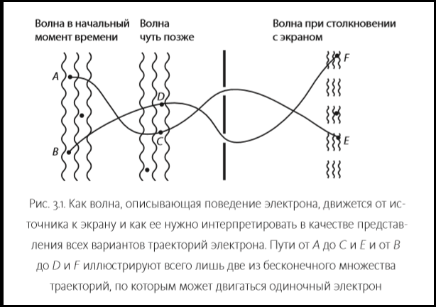
Рисунок А.1 – Научно-понятийная иллюстрация из издания «Квантовая вселенная»
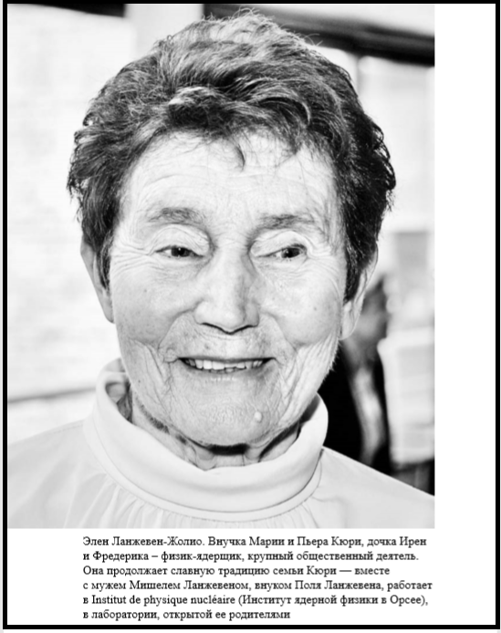
Рисунок А.2 – Документальная иллюстрация из издания «Мария Кюри. Подвиг длиною в жизнь»

ПРИЛОЖЕНИЕ Б
Список изданий на русском языке, посвященных женщинам-ученым
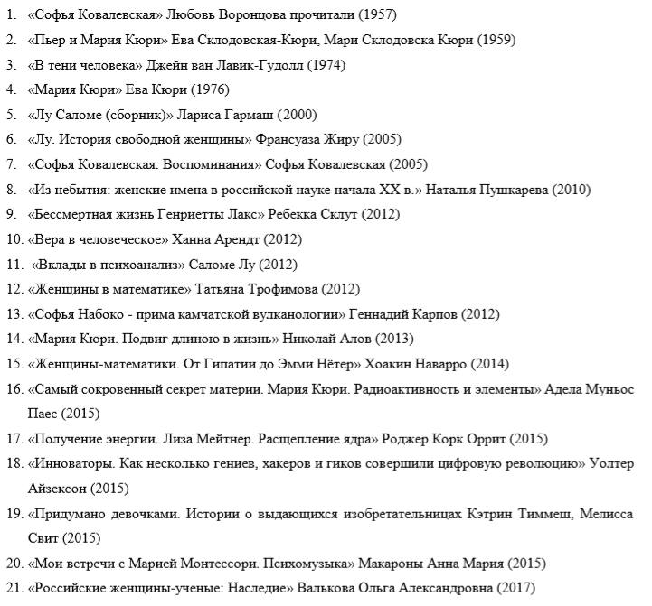
Рисунок Б.1 – Список изданий на русском языке,
посвященных женщинам-ученым за последние 60 лет

ПРИЛОЖЕНИЕ В
Разворот научно-популярного издания «Женщины в науке»
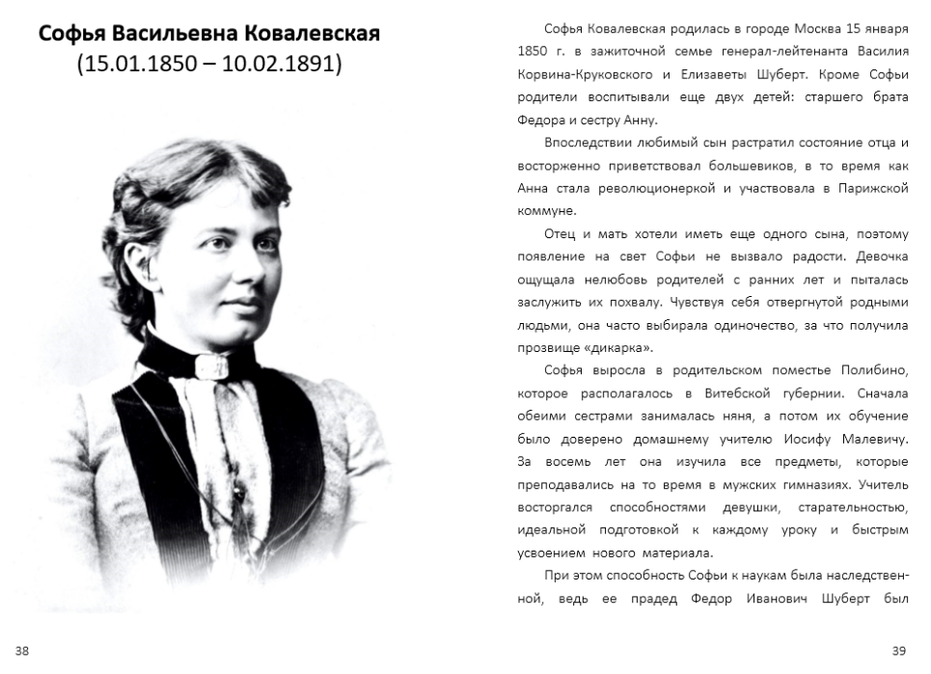
Рисунок В.1 – Пример разворота научно-популярного издания
«Женщины в науке», посвященный Софии Ковалевской

ПРИЛОЖЕНИЕ Г
Пример биографической статьи научно-популярного издания «Женщины в науке»
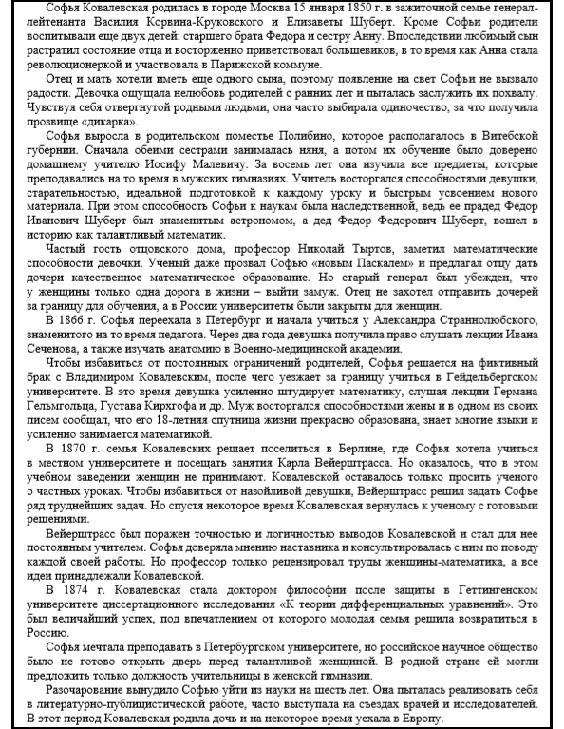Рисунок Г.1 – Первая страница статьи из научно-популярного издания «Женщины в науке»

ПРИЛОЖЕНИЕ Г (продолжение)
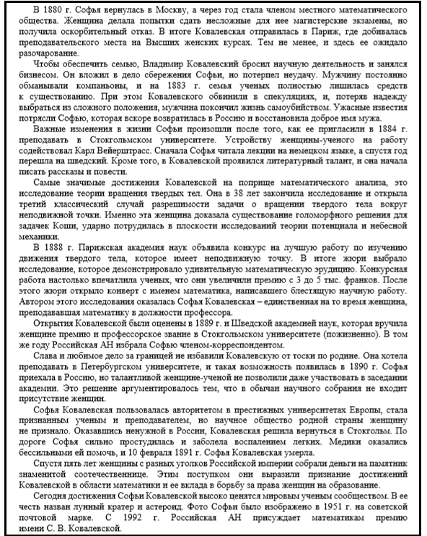Рисунок Г.2 – Вторая страница статьи из научно-популярного издания «Женщины в науке»

ПРИЛОЖЕНИЕ Д
Пример исправлений в научно-популярном издании
«Женщины в науке»
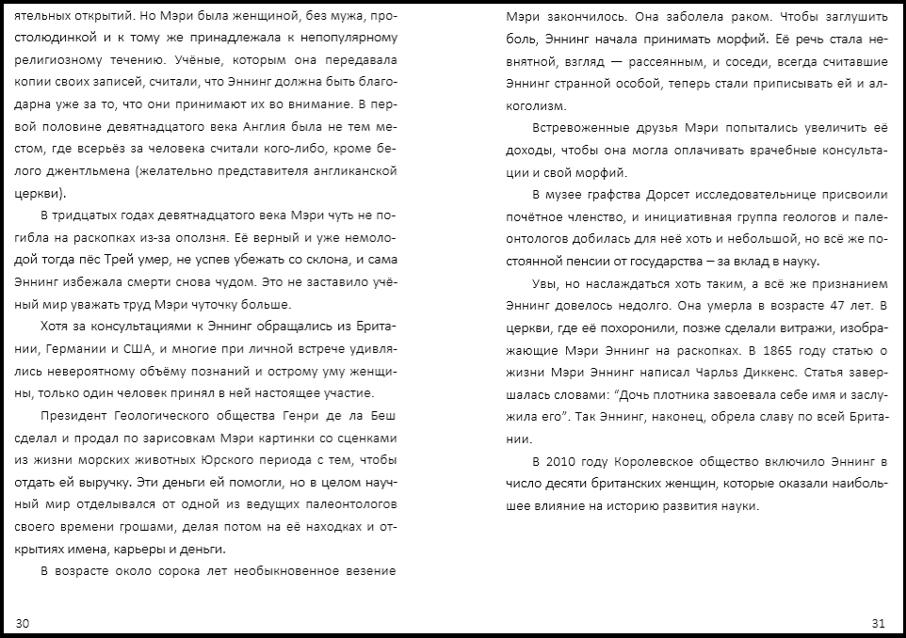
Рисунок Д.1 – Пример фрагмента текста до исправлений
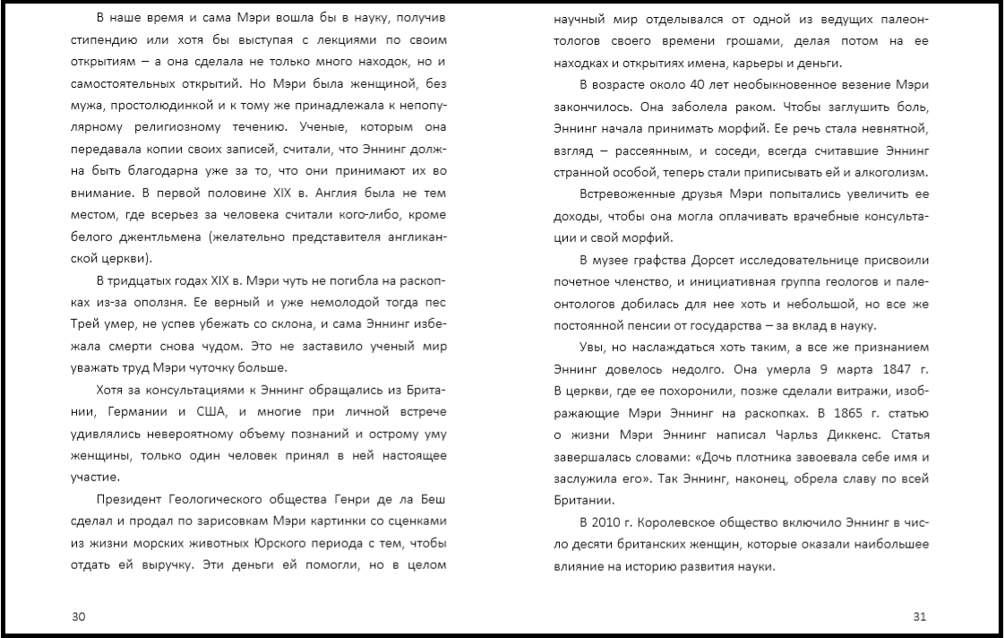
Рисунок Д.2 – Пример фрагмента текста после исправлений

ПРИЛОЖЕНИЕ Е
Иллюстративный ряд научно-популярного издания «Женщины в науке»
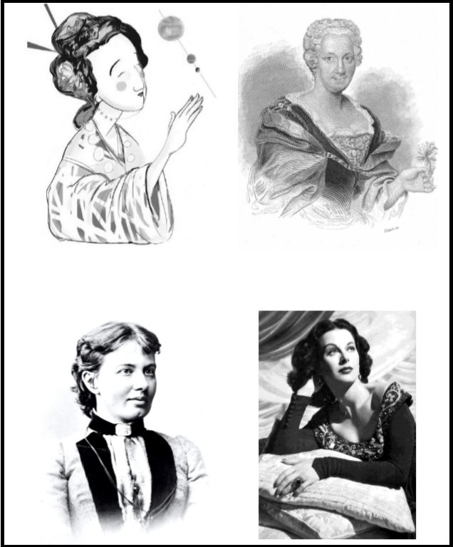
Рисунок Е.1 – Пример иллюстративного ряда научно-популярного издания «Женщины в науке»

ПРИЛОЖЕНИЕ Ж
Содержание научно-популярного издания «Женщины в науке»
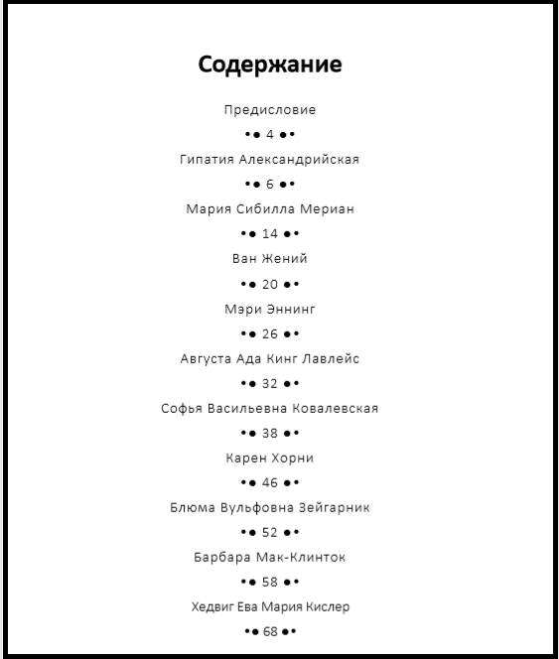
Рисунок Ж.1 – Оформление содержания научно-популярного издания «Женщины в науке»

ПРИЛОЖЕНИЕ И
Предисловие научно-популярного издания «Женщины в науке»
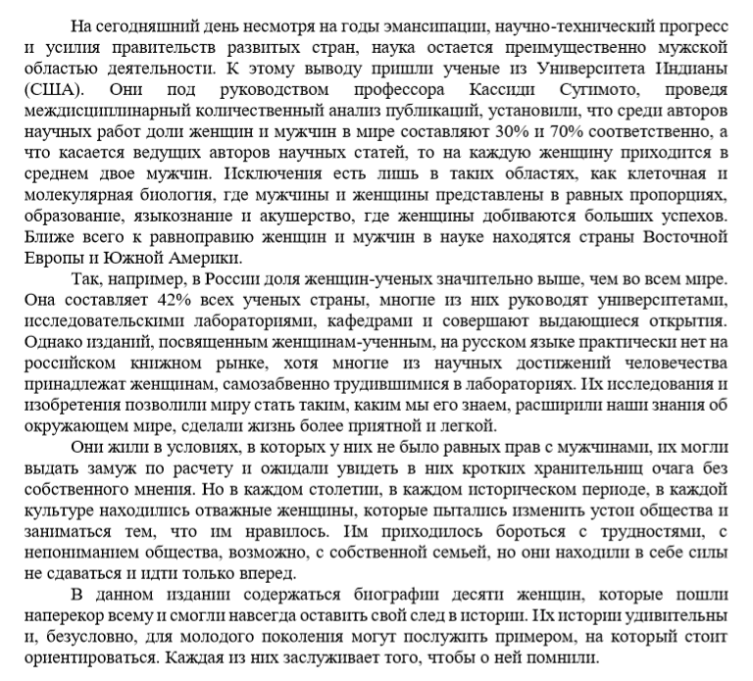
Рисунок И.1 – Пример предисловия научно-популярного издания «Женщины в науке»

ПРИЛОЖЕНИЕ К
Внутритекстовые примечания научно-популярного издания «Женщины в науке»
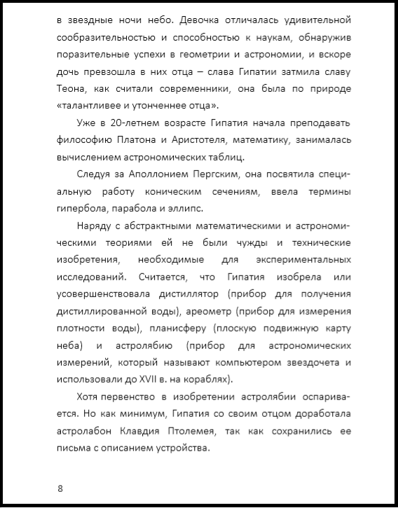
Рисунок К.1 – Пример внутритекстовых примечаний
в научно-популярном издании «Женщины в науке»

ПРИЛОЖЕНИЕ Л
Титульная страница научно-популярного издания «Женщины в науке»
Рисунок Л.1 – Пример титульной страницы научно-популярного издания «Женщины в науке»

ПРИЛОЖЕНИЕ М
Оборот титульной страницы научно-популярного издания
«Женщины в науке»
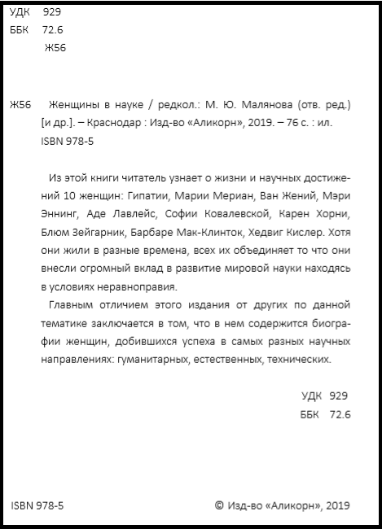
Рисунок М.1 – Пример оборота титула научно-популярного издания «Женщины в науке»

ПРИЛОЖЕНИЕ Н
Концевая титульная страница научно-популярного издания
«Женщины в науке»
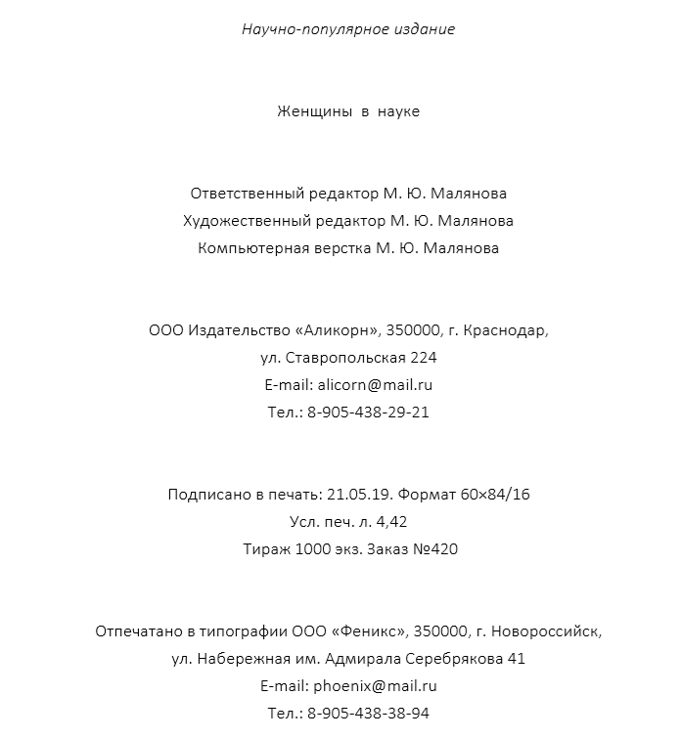
Рисунок Н.1 – Пример концевой титульной страницы научно-популярного издания «Женщины в науке»

